Universidad / Institución: Castro Carazo

Curso : Desarrollo Web con Angular / Programación 5

Título del Proyecto: Asignación 1

Estudiante: Sebastián Alberto Naranjo Salazar

Fecha: Octubre 2026

2. Desarrollo
Descripción del Proyecto
El objetivo del proyecto fue desarrollar una aplicación web reactiva en Angular utilizando componentes independientes (Standalone Components), control de flujo moderno (@for, @if), el concepto de Signals para el manejo del estado local y consumo de datos asíncronos mediante HttpClient.
Arquitectura e Implementación
La aplicación se estructuró siguiendo las buenas prácticas de Angular separando responsabilidades:
- Modelos (models/character.ts):
Se definieron las interfaces TypeScript para tipar la respuesta de la API (CharacterResponse) y la estructura de cada personaje (Character), garantizando la seguridad de tipos en la aplicación.
- Servicio HTTP (services/dragonball.ts):
Se implementó DragonBallService utilizando la función inject(HttpClient) para realizar peticiones GET a la API pública de Dragon Ball ([https://dragonball-api.com/api/characters](https://dragonball-api.com/api/characters)).
- Lógica del Componente (components/character-list/character-list.ts):
  - Se manejaron dos Signals: characters = signal<Character[]>([]) para almacenar la lista y loading = signal<boolean>(true) para indicar el estado de carga.
  - Se realizó la suscripción dentro de ngOnInit() para poblar los personajes al inicializar la vista.
- Plantilla HTML e Interacción (components/character-list/character-list.html):
  - Se empleó la sintaxis @for para iterar sobre la señal de personajes (characters()).
  - Se utilizó un contenedor con dos vistas (first-content y second-content) basadas en un diseño adaptado de Uiverse.io.
  - Comportamiento: Mientras el cursor está fuera, muestra la imagen y el nombre del personaje; al pasar el cursor sobre la tarjeta (:hover), se aplica una animación de rotación y despliega los detalles de combate (Raza, Ki).
- Hoja de Estilos CSS (components/character-list/character-list.css):
Se maquetó una cuadrícula responsiva con flex-wrap y animaciones CSS de transición (transition, transform: rotate, scale).
- Integración Principal (app.ts y app.html):
Se importó e integró <app-character-list></app-character-list> dentro de la raíz de la aplicación para mostrar la lista como pantalla principal.

Evidencia
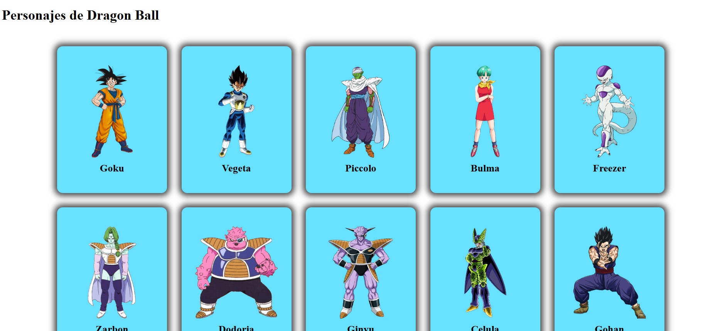
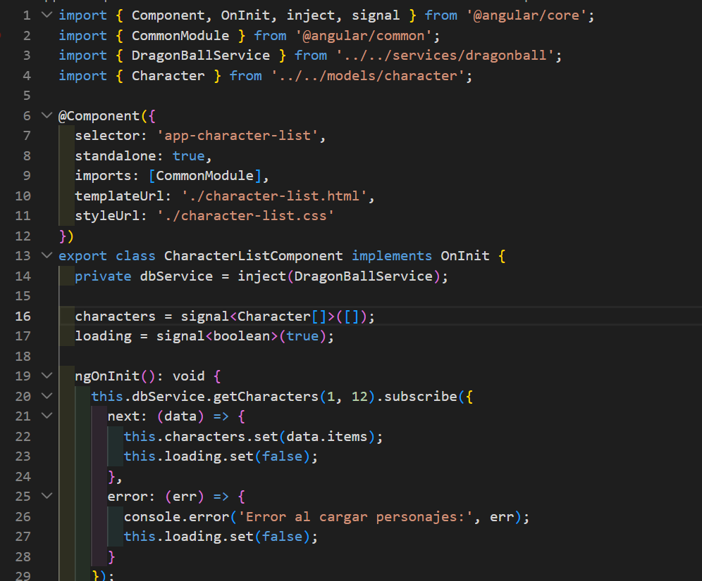

Repositorio github
https://github.com/sebas-17CLOUD/AsignacionAngular1.git
5. Referencias
- Dragon Ball API Documentation:
Recuperado de: https://dragonball-api.com/
- Angular Documentation (Signals & Control Flow):
Recuperado de: https://angular.dev/
- Uiverse.io Card Component Design (suleymanlaarabidev):
Diseño e inspiración para tarjetas interactivas CSS. Recuperado de: https://uiverse.io/

